Informacja o podmiotach gospodarki narodowej wpisanych do rejestru REGON – sierpień 2023
10,0%
Wzrost liczby podmiotów nowo zarejestrowanych w porównaniu do poprzedniego miesiąca
Według stanu na koniec sierpnia 2023 roku do rejestru REGON wpisanych było 5 099,9 tys. podmiotów gospodarki narodowej, tj. o 0,3% więcej niż miesiąc wcześniej. W sierpniu zarejestrowano 32,0 tys. nowych podmiotów w rejestrze REGON.

Podmioty nowo zarejestrowane w rejestrze REGON
Wzrost o 10,8% liczby nowo zarejestrowanych osób fizycznych prowadzących działalność gospodarczą
Wśród nowo zarejestrowanych podmiotów wzrost w porównaniu do poprzedniego miesiąca odnotowano dla spółek (o 9,0%). Liczba nowo zarejestrowanych spółek handlowych wzrosła o 9,7%. Osoby fizyczne prowadzące działalność gospodarczą stanowiły 80,2% ogółu nowo zarejestrowanych podmiotów, co oznacza wzrost o 10,8% do poprzedniego miesiąca.

Tablica 1. Podmioty gospodarki narodowej w rejestrze REGONª
WYSZCZEGÓLNIENIE | sierpień  2023 | lipiec 2023=100
OGÓŁEM podmioty gospodarki narodowej w rejestrze REGON | 5 099 858 | 100,3
Podmioty nowo zarejestrowane | 31 971 | 110,0
Podmioty wyrejestrowane | 15 136 | 100,7
Podmioty z zawieszoną działalnością | 700 872 | 101,3
ª dotyczy osób prawnych, jednostek organizacyjnych niemających osobowości prawnej oraz osób fizycznych prowadzących działalność gospodarczą (bez osób fizycznych prowadzących gospodarstwa indywidualne w rolnictwie).

Podmioty wyrejestrowane z rejestru REGON
Wzrost liczby wyrejestrowanych spółek handlowych o 30,6% w porównaniu do poprzedniego miesiąca
W sierpniu wyrejestrowano z rejestru REGON 15,1 tys. podmiotów, tj. o 0,7% więcej niż w poprzednim miesiącu. Odnotowano wzrost liczby wyrejestrowanych spółek (o 19,0%), spółek handlowych (o 30,6%). Spadek natomiast odnotowano dla spółek cywilnych (o 18,9%) oraz osób fizycznych prowadzących działalność gospodarczą (o 1,5%).

Podmioty z zawieszoną działalnością w rejestrze REGON
Wzrost podmiotów z zawieszoną działalnością o 1,3% w porównaniu do poprzedniego miesiąca
Podmioty z zawieszoną działalnością na koniec sierpnia 2023 roku stanowiły 13,7% ogólnej liczby zarejestrowanych podmiotów w rejestrze REGON. Wzrost podmiotów z zawieszoną działalnością w porównaniu do poprzedniego miesiąca odnotowano w sekcji zakwaterowanie i gastronomia (o 9,1%), edukacja (o 1,7%), administrowanie i działalność wspierająca (o 1,6%) oraz opieka zdrowotna i pomoc społeczna (o 1,6%).

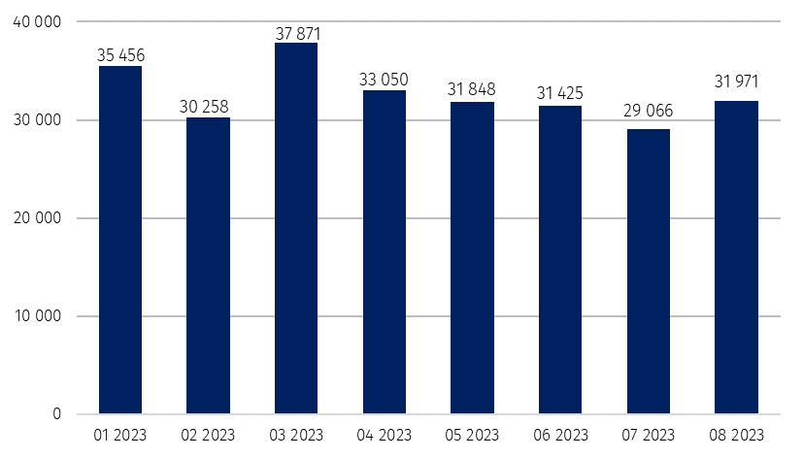
Wykres 1. Liczba podmiotów nowo zarejestrowanych w rejestrze REGON

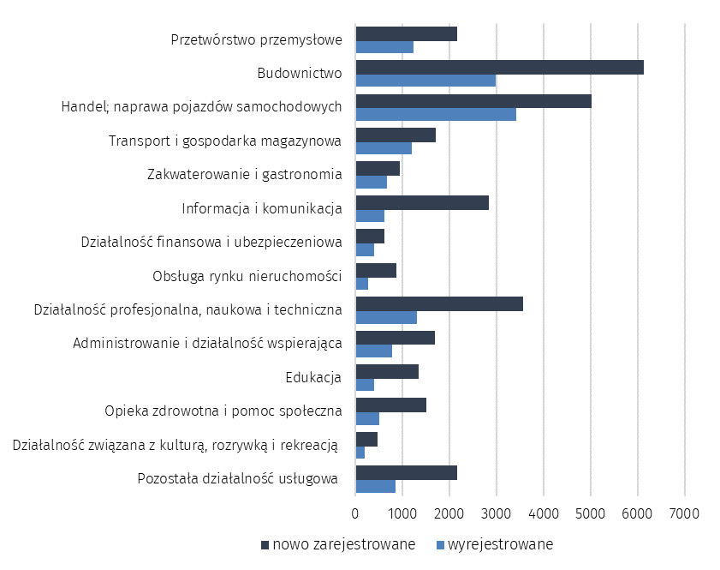
Wykres 2. Liczba podmiotów nowo zarejestrowanych i wyrejestrowanych z rejestru REGON
wg sekcji PKD w sierpniu 2023 r.

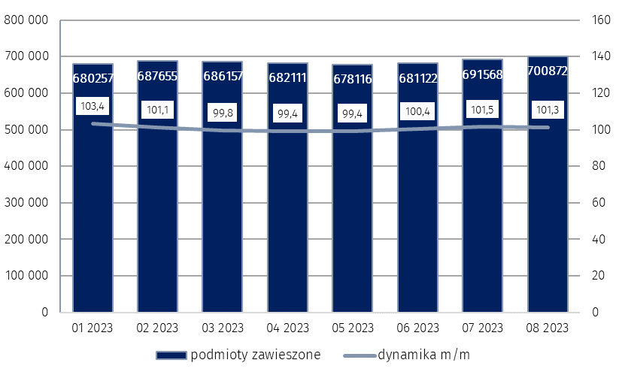
Wykres 3. Liczba podmiotów z zawieszoną działalnością w rejestrze REGON

W przypadku cytowania danych Głównego Urzędu Statystycznego prosimy o zamieszczenie informacji: „Źródło danych GUS”, a w przypadku publikowania obliczeń dokonanych na danych opu-blikowanych przez GUS prosimy o zamieszczenie informacji: „Opracowanie własne na podstawie danych GUS”.

Opracowanie merytoryczne:  Departament Programowania, Koordynacji Badań  i Rejestrów  Zastępca Dyrektora Ireneusz Budzyński  Tel: 22 608 31 14 | Rozpowszechnianie:  Rzecznik Prasowy Prezesa GUS  Karolina Banaszek  Tel: 695 255 011
Wydział Współpracy z Mediami  Tel: 22 608 38 04  e-mail: obslugaprasowa@stat.gov.pl |   www.stat.gov.pl

@GUS_STAT

@GlownyUrzadStatystyczny

gus_stat

glownyurzadstatystycznygus

glownyurzadstatystyczny
Powiązane opracowania
Miesięczna informacja o podmiotach gospodarki narodowej w rejestrze REGON
Kwartalna informacja o podmiotach gospodarki narodowej w rejestrze REGON
Zmiany strukturalne grup podmiotów gospodarki narodowej w rejestrze REGON, 2022
Temat dostępny w bazach danych
Bank Danych Lokalnych (BDL)
Ważniejsze pojęcia dostępne w słowniku
Podmiot gospodarki narodowej
Forma prawna
Wykonywana działalność
Rodzaj działalności przeważającej

